eldiario.es

L'Espagne rendra hommage pour la première fois au dernier survivant de Mauthausen
Le vice-président Calvo rendra visite ce samedi dans la ville française d'Ay à Juan Romero, un homme de 101 ans de Cordoue qui a passé quatre ans dans le camp de concentration nazi, dans un hommage tardif qui arrive peu avant que le gouvernement présente la nouvelle loi sur la mémoire Historique
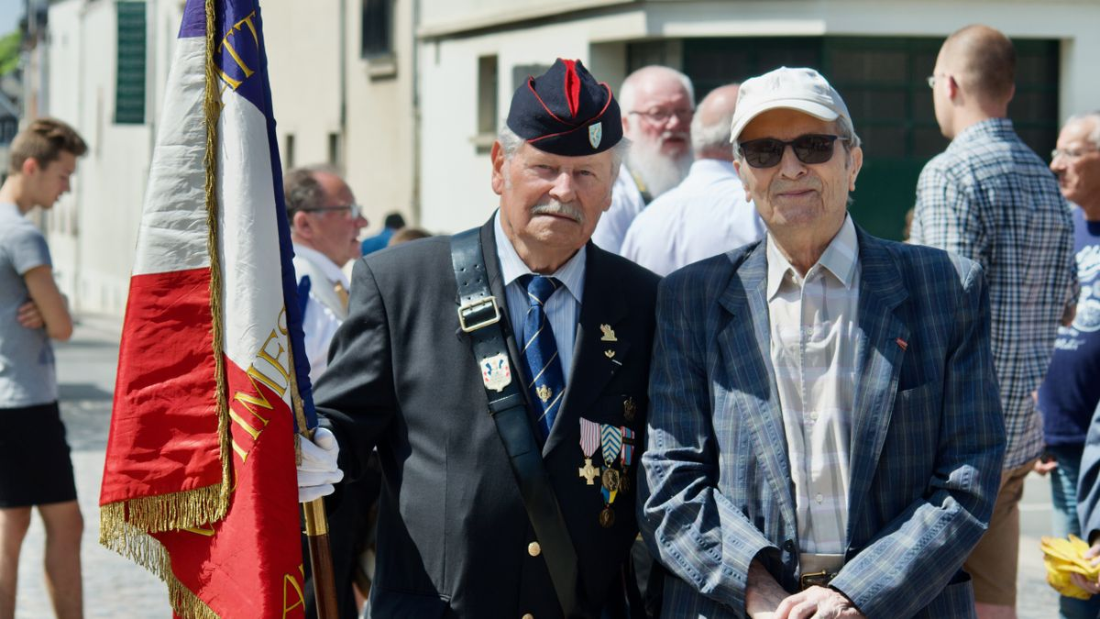Juan Romero dans l'un des nombreux hommages qui lui ont été rendus en France.
- Carlos Hernandez 19 août 2020 22:35

- @demiguelch

Juan Romero a regardé les années passer dans son exil français, depuis la ville d'Ay. Tout en recevant les plus hautes décorations de l'État gaulois, y compris de la Légion d'honneur, il se résigna au fait que son pays continuait de le payer avec la plus grande indifférence . Il a vu, à travers la télévision, des gou
Juan Romero Romero attend ce moment depuis 75 ans. Lui et le reste des survivants espagnols des camps de concentration nazis ont vu en 1945 comment leurs compagnons captifs français, belges ou britanniques étaient traités comme des héros dans leurs nations respectives. Eux, d'autre part, ne pouvaient même pas retourner dans leur patrie parce que les Alliés ont permis à Franco, le dernier dictateur fasciste en Europe, de rester au pouvoir. Trois décennies d'exil plus tard, le tyran mourut et les Espagnols en pyjama rayé crurent que, enfin, leur heure était venue. Ils avaient encore tort. La démocratie est arrivée, oui, mais elle est arrivée avec une amnésie destinée à garantir l'impunité des bourreaux, à consolider le récit historique manipulé et à prolonger l'oubli et l'humiliation des victimes de la dictature.
vernements passer par le palais de la Moncloa et assister aux funérailles de ses compagnons de déportation. Un par un, ses camarades ont disparu jusqu'à ce qu'il soit seul. A 101 ans, ce Cordoue de Torrecampo est le dernier survivant des plus de 9 300 Espagnols et Espagnols qui ont connu de première main l'horreur des camps de la mort d'Hitler .
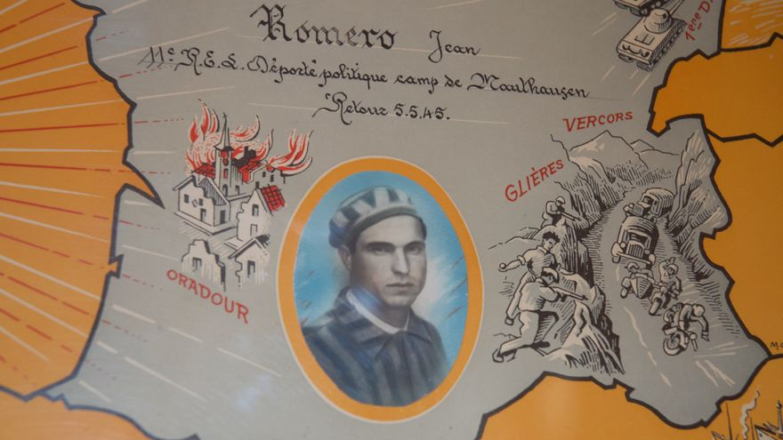
Imaginez que Juan Romero garde chez lui en souvenir de son séjour à Mauthausen.
Sa dernière déception avec son Espagne bien-aimée remonte à la fin du mois de juillet dernier. Le Gouvernement a enfin organisé un hommage à lui avec le regretté membre de La Nueve Rafael Gómez Nieto, mais il l'a fait à Paris. Les 150 kilomètres qui séparent leur maison de la capitale française constituent une distance insurmontable pour ceux qui dépassent le siècle de la vie à l'ère du COVID-19. "Mon père est très déçu car il voulait qu'il le fasse à Ay pour pouvoir y assister", avouait alors son fils Bernard. L'événement, que Carmen Calvo devait présider, a été encore dévalorisé lorsque la première vice-présidente a dû annuler sa présence.

À 101 ans, il se dit "fatigué, mais heureux"
Ce samedi, l'Espagne va payer au moins une petite partie de la dette qu'elle avait avec Juan. En reprogrammant son voyage frustré à Paris, où elle rencontrera le maire de la ville et le Premier ministre français, Carmen Calvo a voulu inclure une visite à Ay pour rendre personnellement hommage au dernier Espagnol de Mauthausen. Le vice-président lui consacrera quelques mots et délivrera, au nom du gouvernement, la déclaration de réparation personnelle. "Sa carrière est marquée par la lutte pour la liberté et la démocratie en Espagne et aussi en Europe", affirment des sources très proches de Carmen Calvo pour expliquer l'opportunité et la nécessité de l'acte. "Une reconnaissance que, bien que tardive, il peut recevoir dans la vie pour tous ces compatriotes qui n'ont pas pu; nous leur devons la mémoire et la reconnaissance",
L'hommage débutera à onze heures du matin à l'hôtel de ville d'Ay. Son maire accueillera et interviendra auprès du vice-président pour se souvenir non seulement de Juan, mais aussi des vingt survivants espagnols des camps de concentration nazis qui se sont installés dans cette ville française après la Seconde Guerre mondiale. Le dernier Espagnol de Mauthausen sera accompagné de ses enfants et petits-enfants, ainsi que des descendants du reste des déportés qui ont reconstruit leur vie dans cette ville.

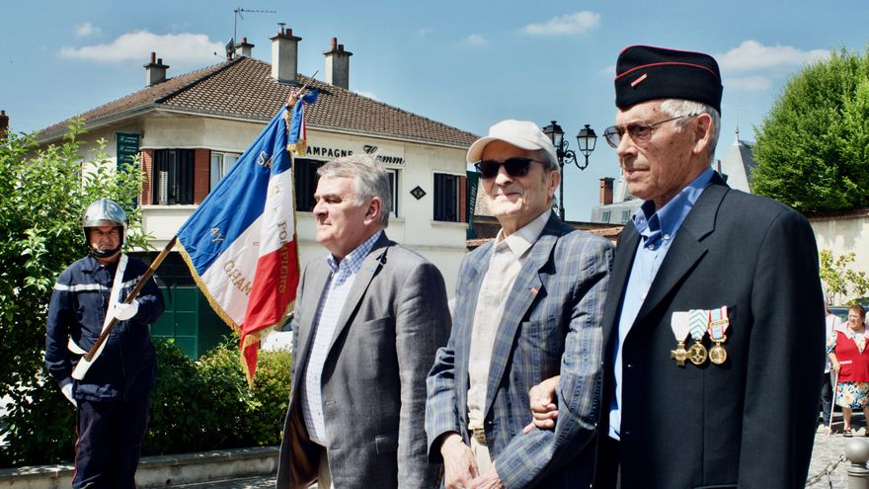
L'hommage espagnol sera le premier que son pays lui offrira, bien que la France lui ait décerné la Légion d'honneur.
"Je suis fatigué, mais heureux", avoue Juan Romero. Lors d'une conversation téléphonique avec elDiario.es, il est ravi et fier que, enfin, la reconnaissance de sa patrie va lui venir. Plus que pour lui-même, il est heureux car il croit que c'est un hommage à chacun de ses compagnons… à tous les Espagnols qui, comme lui, se sont retrouvés dans les camps de concentration nazis sur ordre de Franco et Hitler . L'ancien combattant de Cordoue recevra également, bientôt, une nouvelle joie. Sa ville, Torrecampo, a décidé de le déclarer fils préféré de la ville.

Juan Romero a passé quatre ans à Mauthausen. Là, il était sur le point d'être assassiné à plusieurs reprises et souffrait de la faim, du travail forcé, des mauvais traitements, de l'humiliation et de la maladie. Affecté par les SS au soi-disant kommando de désinfection, il devait être chargé de collecter les vêtements et les effets personnels de centaines d'hommes, de femmes et d'enfants qui entraient dans la chambre à gaz. Un événement traumatisant qui, 75 ans plus tard, continue de provoquer des cauchemars .
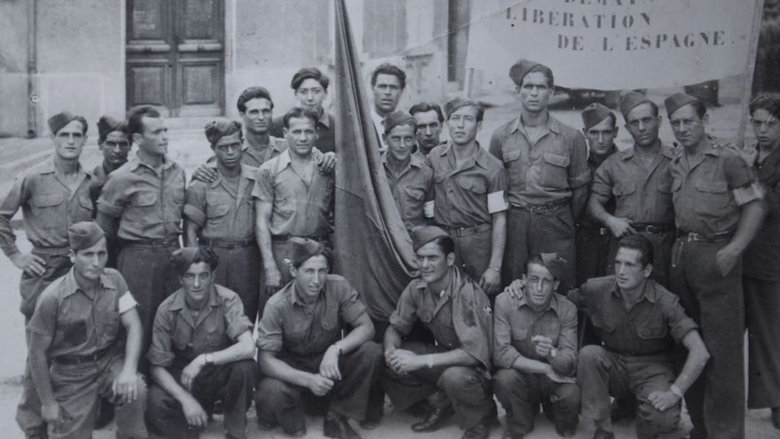
Groupe d'Espagnols survivants des camps nazis établis dans la ville française d'Ay; Juan Romero est debout, cinquième à partir de la gauche.

En attente de la nouvelle loi sur la mémoire historique
L'acte de ce samedi marquera une nouvelle étape pour la reconnaissance des victimes espagnoles du nazisme. En 2019, le gouvernement a déclaré le 5 mai, jour de commémoration de l'anniversaire de la libération de Mauthausen, comme une journée d'hommage aux Espagnols déportés morts dans les camps de concentration et à toutes les victimes espagnoles du nazisme. En janvier 2020, l'exécutif a inauguré le premier monument national aux déportés espagnols.
Ces gestes sont valorisés positivement par les associations mémorialistes qui, cependant, se méfient encore de l'engagement réel de l'exécutif sur cette question. La clé sera dans le contenu de la nouvelle loi sur la mémoire historique que le Conseil des ministres prévoit d'approuver en septembre.
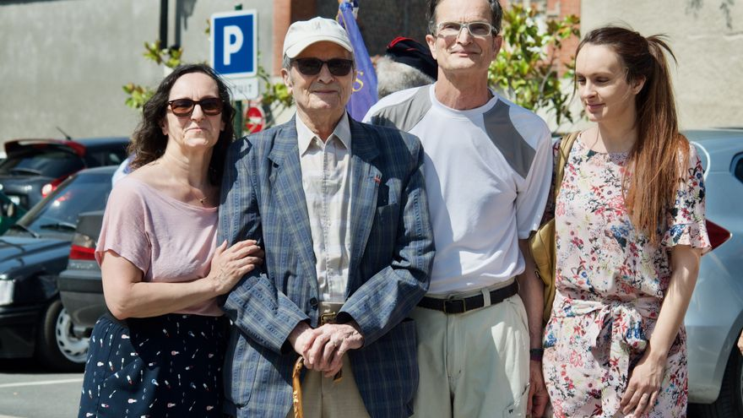
Juan Romero avec ses enfants Bernard et Jeannine et sa petite-fille Eva.

Pour Emilio Silva, président de l'Association pour la récupération de la mémoire historique (ARMH), le processus lui rappelle ce qui s'est passé avec la loi précédente - et, à son avis, très insuffisante - de 2007: «À cette époque, elle était autorisée à passer le temps sans rien faire et ce qu'il faut avant tout pour aider les victimes du régime franquiste, c'est la volonté politique. S'il y en avait, les médecins légistes, les archivistes d'État, les instituts de toxicologie qui effectuent des tests de dépistage de drogues pourraient commencer à travailler demain. L'ADN, les universités qui enquêtent ... et un bureau pourrait être créé en 24 heures pour servir les familles », se défend-il.

La première vice-présidence affirme cependant que «l'engagement du gouvernement est de placer la mémoire démocratique comme l'une des politiques fondamentales de l'État». Des sources proches de Carmen Calvo affirment que la loi ne restera pas à mi-chemin et qu'elle défendra la mémoire démocratique car cela "suppose de défendre la justice, la paix, le pardon et, finalement, la démocratie".
Discuro de la vice présidente de espana
https://www.youtube.com/watch?v=hNrdVxT2TPw

